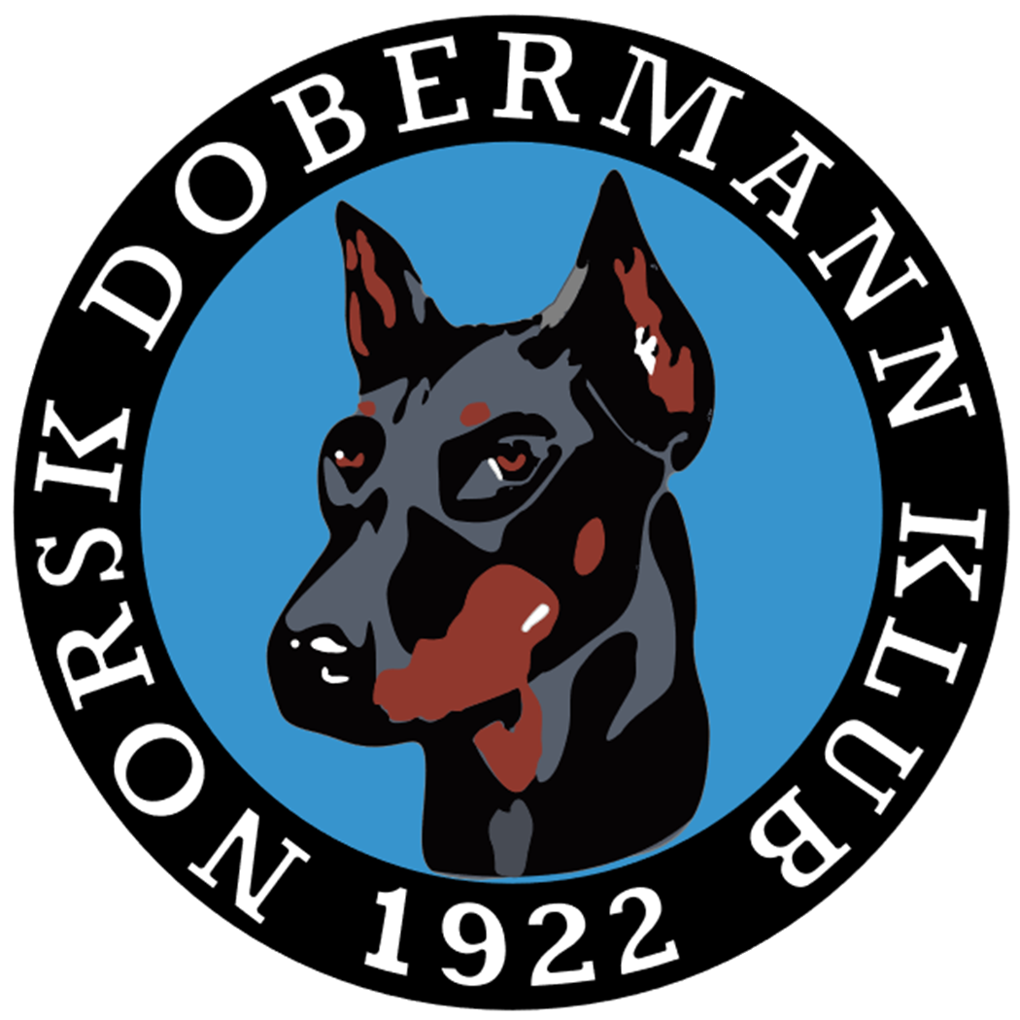
MØTEREFERAT
Referat fra interimsstyret i NDK

Dato: | 03.07.2024
Stede: | Messenger

Tilstede: Charlotte Sveen, Mari Anne Jacobsen, Annette Skadsdammen, Mia Flåta Ness og Yvonne Hjeltnes.

Interimsstyret:
I løpet av vår tid i interimsstyret har vi handlet i samsvar med vårt ansvar og møtt de situasjoner som har oppstått. Vi opplever fremstillingen av oss som er blitt presentert i sosiale medier, som svært urettferdig.

Interimsstyret ble demokratisk valgt på forrige ekstra ordinær generalforsamling, og er satt sammen av mennesker fra ulike miljøer. Interimsstyret er ikke skyld i at forrige styre måtte gå pga. mistillit, men vi er derimot et resultat av det. Vårt mål har hele tiden vært å holde klubben gående frem til et nytt styre ble valgt. Vi har verken interesse å gå etter medlemmer, ødelegge for noen eller sette noen i dårlig lys.

Samarbeidet mellom UK og Interimsstyret:
Kommunikasjonen med UK har vært uklar og tidvis motstridende, noe som førte til at interimsstyret følte behov for å ha et kriseteam tilgjengelig under utstillingen på Maura. Blant annet ble vi bedt om å skaffe personell til kiosk og sekretariat. Vi valgte derfor å ha et antall personer tilgjengelig som kunne trå til dersom utstillingskomiteen trakk seg før, under eller like etter arrangementet. Vårt kriseteam stod klar, og som takk tilbød vi dem gratis påmelding av én hund pr. dag, noe som tilsvarer 45 kroner pr. dag pr. hund i aktivitetsavgift til NKK. Det var ingen løfter om kost, overnatting, eller kjøregodtgjørelse, kun det at vi dekket den nevnte avgiften.

I ettertid ser vi på tidligere styrereferat at det faktisk ikke tillater gratis påmelding av hunder, selv ikke for UK. Reglene fastslår også at personer som jobber på utstillingen skal få 1 500 kroner pr. dag, noe som er betydelig mer enn de 45 kronene pr. hund i aktivitetsavgift hos NKK som interimsstyret tilbød kriseteamet. Påmeldingene til kriseteamet ble i ettertid slettet, og de betalt da sine egne utstillinger.

IGP NM:
I år var det ingen dobermann som stilte til konkurransen på IGP NM. Spons til IGP NM ble ikke betalt innen fristen 3. juni 2024. Da vi i interimsstyret overtok hadde vi ikke tilgang til klubbens midler, sånn at vi ble nødt for å forklare arrangøren av IGP NM vår situasjon og at det ikke ble mulig å få utført spons nå, men at vi håpet at vi kunne komme sterkere tilbake senere. Det ble heller ikke sendt noen representanter fra NDK dette året, da det som sagt ikke var dobermann med på dette NM’et.

Klubbens Konto, E-post og Facebook-side:
Vi har nå fått tilgang til klubbens e-postkonto. Da interimsstyret tok over, ble det opprettet en ny e-postkonto fordi vi ikke umiddelbart fikk tilgang til klubbens hoved-e-post. Den tidligere lederen lovet oss at alle regninger var betalt frem til midten av juli, noe som dessverre ikke stemte da vi har syv ubetalte regninger liggende.

I denne perioden har vi vært uten tilgang til klubbens økonomi/ konto, noe som har gjort arbeidet vårt utfordrende. Vi fikk aldri fullmakt fra tidligere leder til å håndtere klubbens økonomi. NKK gav oss imidlertid sikkerhet ved å tilby tilgang til et lån øremerket Maura-utstillingen, i tilfelle det skulle oppstå finansieringsproblemer.

Vi i interimsstyret har heller ikke hatt tilgang til klubbens Facebook-side. Til tross for at vi har spurt om tilgang hos sidens administrator, har vi ikke mottatt noen respons.

Valgkomiteen:
Et medlem trakk seg fra valgkomiteen fredag 28.06.2024, noe som skjedde så nær den ekstraordinære generalforsamlingen at det ikke var mulig å finne og nominere nye kandidater til valget. På grunn av den korte tidsfristen, kunne vi ikke gjennomføre den nødvendige prosessen for å inkludere flere kandidater. Heldigvis hadde vi allerede to kandidater som varamedlemmer på listen, noe som sikret at vi kunne gjennomføre valget og oppnå en fulltallig valgkomite.

Treningsgrupper og Komiteer:
Vi prøver etter beste evne å ta vare på våre treningsgrupper og komiteer. Hvis en treningsgruppe skal legges ned, så er det medlemmene i treningsgruppen som avgjør fremtiden til gruppen og ikke et enkelt medlem.

Representantskapsmøtet 2024
RS ble holdt tre dager etter at Interimsstyret ble opprettet på generalforsamlingen. Vi kunne ikke sende en representant til RS da vi ikke hadde noen tilgjengelige på så kort varsel. Den opprinnelig tiltenkte representanten ble kastet på mistillit, og kunne derfor ikke representere klubben.

Avslutningsvis:
Arbeidet vårt har vært hektisk og til dels vanskelig, da vi ikke har hatt tilgang til alle klubbens ressurser. Vi har hatt lange dager, og lange netter. Vi har tatt jobben vår alvorlig, og vi vil minne om at vi alle er her for rasen dobermann og ikke for å gå etter andre mennesker. Vi håper at vi fremover kan se ressursen i hverandre fremfor å ødelegge hverandre.

Hvis medlemmene fortsetter slik som de har gjort de siste ukene, kan det føre til at klubben vår går under. Tenk over hva du skriver på Facebook, da mye av det som har blitt publisert har vært på et nivå man aldri trodde godt voksne mennesker kunne synke til.

Vi i interimsstyret ønsker å takke for oss. Vi vil takke alle medlemmene for at vi endelig fikk gjennomført valget. Vi ønsker å rette en spesiell takk til NKK-representanten Silje Kathrine Bjarkøy, både for hennes tålmodighet med oss og hennes profesjonelle ledelse som ordstyrer. Vi vil også takke Sveinung Flaathen for hans profesjonelle håndtering av Smartvote-systemet.

Nå må vi løfte hverandre opp og arbeide sammen for klubbens og rasens beste!

